**Особенности речевого развития детей 2-3 лет**

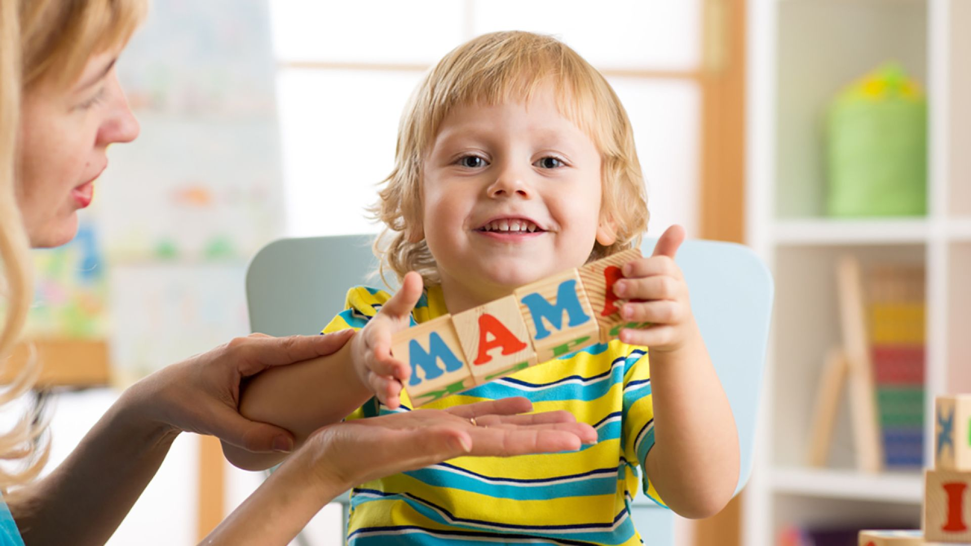

Период с года до трех лет в психологии называется ранним детством. Этот промежуток оказывает влияние на последующее психическое развитие человека. Преимущественно развивается интеллектуально-познавательная сфера, ребенок учится манипулировать предметами, осваивается в мире объектов.

Через предметную деятельность происходит развитие речи. Благодаря умению ходить перед ребенком открываются новые возможности, он знакомится с новыми предметами, которые ему хочется потрогать, изучить, попробовать на вкус. Ему важно научиться пользоваться изучаемым предметом, и в этом на помощь приходит взрослый человек. Частая фраза, которую можно услышать от двухлетнего ребенка: «Что это?».

Для трехлетних детей взрослый - соучастник предметной деятельности, партнер в освоении неизведанного, показывающий, как использовать тот или иной предмет. Каждое действие сопровождается словами. Происходит общение между двумя людьми, которое обеспечивает речевое развитие детей 2-3 лет. Речевое общение в этом возрасте - способ делового сотрудничества.

К трем годам ребенок начинает понимать рассказы не только о предметах, которые находятся в его поле зрения, но и о тех, которые выходят за его пределы. Он совершенствует понимание речи взрослых, при этом улучшает свою, способен выразить свои желания и мысли.

До 2 лет ребенок имеет в своем запасе 10-20 слов, которые понятны только ему. В 3 года он объясняется фразами, его понимают окружающие. Ребенок читает короткие стихи наизусть, строит полные предложения. Словарный запас у девочек в раннем детстве в 2 раза больше, чем у мальчиков.

Таким образом, от 2 до 3 лет происходит сильный скачок в речевом развитии и пополнении активного словаря.

**Упражнения для развития речевых навыков у детей 2-3 лет**

На процесс формирования речи у детей можно повлиять с помощью специальных логопедических упражнений. Они направлены на развитие психических познавательных процессов, особенно на мышление, которое тесно связано с речью.

*Развитие мелкой моторики*. Массаж пальцев и пальчиковые игры, игры со шнуровками, сборка конструкторов, отработка хватательных движений, рисование - все эти занятия благоприятно влияют на развитие отделов мозга, связанных с речью.

*Развитие крупной моторики*. Управление собственным телом, координация, пространственные представления — факторы, которые свидетельствуют о правильной работе мозга. Беби-йога, гимнастика полезны для детей до 3 лет.

*Работа с дыханием*. В звукопроизношении важно то, как ребенок дышит, для произношения фраз важна длина и сила выдоха, глубина вдоха. В процессе речи используется диафрагмальное дыхание, которое отрабатывается специальными упражнениями.

*Работа с артикуляционным аппаратом и звукоподражанием*. Артикуляция - координация органов речи для произношения отдельных звуков. Чтобы речь сформировалась четкой, чистой, ритмичной, без запинок, проводится логопедическая работа. Педагог, работающий с ребенком, должен сам обладать грамотной и правильной речью.

Предметная деятельность - основа развития речи маленьких детей, поэтому необходимо создавать условия для свободной манипуляции с предметами.

*Дыхательные упражнения и артикуляционная гимнастика.* Дыхательная гимнастика формирует правильное речевое дыхание, благоприятно влияет на нервную и сердечно-сосудистую системы. Упражнения преподносят в игровой форме, длительность их выполнения не превышает 3-4 минут, чтобы избегать переутомления. Важно следить за состоянием ребенка: не допускать головокружения, нарушения координации.Во время выполнения шея, плечи и живот ребенка не напрягаются. Занятия проводят на свежем воздухе или в чистом помещении. Заниматься дыхательной гимнастикой нужно за 1 час до еды или через 1 час после.

***Советы и методика упражнений***:

Используйте подручные средства на прогулках. Дуйте с ребенком на одуванчики, листья, песок, снежинки. Понаблюдайте, как дует ветер, попробуйте это изобразить. Дуйте на руки, чтобы их согреть.

Разложите на столе маленькие куски ваты. Ребенок с силой дует на вату, чтобы она разлетелась. Для этих целей подойдет и разорванная салфетка.

Научите делать вдох через нос, а выдох через рот, покажите на примере, как это выглядит. Предложите ребенку надуть шарик.

Используйте бытовые ситуации для развития диафрагмы. Дуйте на горячий чай или суп, сдувайте пылинки с игрушки.

Научите ребенка играть на губной гармошке или дудочке. Это способствует также и развитию неречевого слуха.

Игра с мыльными пузырями подходит для развития дыхания ребенка.

Используйте коктейльную трубочку для упражнений. Ребенок дует через нее на воду, перья, песок.

Наберите в таз воду, запустите в плавание бумажные кораблики. Пусть ребенок управляет ими с помощью дыхания.

*Артикуляционная гимнастика* - профилактика нарушений звукопроизношения. С ее помощью развиваются органы речи: язык, губы, челюсти. Развитием артикуляционного аппарата занимается логопед, но и родители могут выполнять упражнения в домашних условиях.

***Факторы влияющие на речевое развитие***.

Занятия не должны доставлять ребенку дискомфорта, следует следить за правильным выполнением упражнений, задействовать все органы речи. Ребенок должен смотреть в зеркало, чтобы видеть, как работает его артикуляционный аппарат.

Следующие упражнения выполняются 4-5 раз и постепенно доводятся до автоматизма: поиграйте в «Язычок». Попросите ребенка показать, как язычок спит (рот открыт, язык лежит во рту), как просыпается (рот открыт, передний край и боковые края подняты вверх, зубы не задеты), как смотрит в окошко (рот открыт, язык вытянут вперед), как загорает на прогулке (свободно лежит на нижней губе).

Предложите ребенку достать кончиком языка до носа. Изобразите, как цокает лошадка. «Почистите» зубы языком. Вспомните, как облизывать губы после варенья. Поиграйте в корову, которая жует траву. Изобразите акулу, которая охотится и двигает челюстью вниз и влево, затем вниз и вправо.

***Игры на развитие моторики***

*Мелкая моторика* — координированная деятельность, которая направлена на выполнение мелких движений кистями, пальцами рук и ног. При этом задействуются нервная, мышечная, костная, зрительная системы. Развитая моторика - основа для овладения навыками обучения (письма, рисования) и навыками самообслуживания (застегнуть пуговицы, завязать шнурки). Благодаря развитию мелкой моторики формируется пространственное и логическое мышление, которое является основой речевых способностей. В головном мозге речевой и моторный центры расположены рядом. При стимуляции пальцев рук речевой центр начинает активизироваться.

*Крупная моторика* - действия, которые выполняют части тела: ползание, переворачивание, ходьба, прыжки, наклоны, приседания. Движения крупных мышц развиваются раньше, чем мелких, поэтому крупная моторика - основа для мелкой. Крупная моторика стимулирует взаимодействие между двумя полушариями головного мозга, чем оказывает влияние на речевое развитие. Развивающие упражнения помогут ребенку научиться чувствовать тело, управлять координацией, ориентироваться в пространстве:

Зарядка разовьет моторику, спортивные игры и занятия (бег, плавание, езда на велосипеде) укрепят физическое здоровье. Игры с мячом направлены на развитие обоих видов моторики.

Для развития мелкой моторики подойдут игры-шнуровки, нанизывание крупных бусин, складывание матрешки и пирамидки. Игры с крупами позволяют активно задействовать пальцы рук. Крупу пересыпают, копают, прячут в нее игрушки. Конструкторы также направлены на стимулирование мелкой моторики. Рисование карандашом, руками, пластилином на картоне, наклеивание наклеек - не только занимательные задания, но и хороший тренажер для пальцев. Детей полезно научить рвать бумагу, салфетки, отрывать вату. Ребенку важно руками изучать предметы, которые его окружают. Рекомендуется создавать вокруг него развивающую среду из подручных средств.

***Игры со звукоподражанием***

Упражнения на звукоподражание включают в себя: игры на развитие слуха; игры на речевое подражание; игры на подражание бытовым звукам; игры на подражание голосам животных.

Для формирования правильной четкой речи необходим развитый фонематический слух - способность слышать, распознавать и различать звуки. Человек, который проводит работу над фонематическим слухом, должен обладать поставленной речью. Игры включают в себя следующие упражнения:

Ребенку воспроизводят аудиозаписи звуков: стук дождя, пение птиц, шум поезда, звон ложки о стакан. Ребенок объясняет, какие звуки он слышит.

Ребенок стоит с закрытыми глазами, у взрослого в руках колокольчик. Взрослый двигается в разные стороны. Задача ребенка — не открывая глаз, определить, где находится источник звука.

Педагог показывает детям картинки с бытовыми ситуациями и просит воспроизвести те звуки, которые подходят к этим ситуациям. Например, на картинке девочка укладывает куклу, и взрослый просит показать, как девочка поет. На второй картинке нарисован пароход, и нужно изобразить, как он гудит.

Для развития речи применяют логоритмическую ритмику - сочетание речи, движения, музыки. Под детскую песенку дети танцуют, воспроизводят в движении слова песни, повторяют звуки.

***Пальчиковые игры***

Пальчиковые игры - один из вариантов занятия для развития мелкой моторики. Ребенку читают потешки, стишки, в которых присутствуют двигательные элементы. Он слушает стихи и по сигналу взрослого иллюстрирует их с помощью похлопываний, поглаживаний, сгибания и разгибания пальчиков. Для проведения пальчиковых игр не требуется дополнительного оборудования и специальных условий. Чтобы сыграть в игру «Мышь скатилась кувырком», ребенок садится на колени, кончиками пальцев «шагает» от колен до макушки под стихи, которые читает взрослый:

Мышь полезла в первый раз

Посмотреть, который час.

Вдруг часы сказали: «Бом!» (один хлопок над головой) —

Мышь скатилась кувырком (руки «скатываются» на пол).

Мышь полезла второй раз

Посмотреть, который час.

Вдруг часы сказали: «Бом, бом!» (два хлопка) —

Мышь скатилась кувырком.

Мышь полезла в третий раз

Посмотреть, который час.

Вдруг часы сказали: «Бом, бом, бом!» (три хлопка) —

Мышь скатилась кувырком.

***Игры с различными предметами и материалами***

Игры с предметами позволяют задействовать все органы чувств, активизируют процесс восприятия, расширяют словарный запас малыша, учат давать характеристики предметам. Существуют следующие игры:

Ребенку предлагаются пластиковая бутылка и различные мелкие предметы: бусины, камешки, крупа, пуговицы. Необходимо сделать из бутылки погремушку, поместив их внутрь через горлышко.

Взрослый предлагает построить сказочный город из песка. Для этого используются фигурки, шишки, цветы, вода. Ребенок строит дома, высаживает леса, выкапывает реки, засыпает горы.

Для развития органов чувств используются сенсорные коробки. В основу, которой может послужить таз, короб, кастрюля, контейнер, складывают различные предметы: кусочки ткани, соль, макароны, крупы, бобовые, бумагу, природные материалы, перчатки, лопатки, ложки, вилки, силиконовые формы. Разнообразие форм и структур позволит развить тактильные функции.

***Что делать, если ребенок не говорит***

Если ребенок на втором и третьем году жизни не разговаривает или использует малопонятную скудную речь, то необходимо обратиться к логопеду, психологу и неврологу для общей диагностики. Ситуации, которые оказывают негативное влияние на развитие речи:

- недостаточное общение со взрослыми;

- невнимание взрослого к проблемам ребенка;

- неблагоприятные эмоциональные и гигиенические условия для развития ребенка;

- понимание ребенка и выполнение его требований без необходимости объяснять и использовать новые слова, отсутствие стимула к развитию;

- преобладание у взрослого «детских» фраз, когда не ребенок подражает взрослой речи, а, наоборот, взрослый спускается на уровень ребенка;

- преобладание эмоционального общения над деловым, когда родители активно использует восклицательные междометия, похвалу, но не применяют подсказки, объяснения.

Если у ребенка замедленно развивается активная речь, то следует убедиться, что у него нормально развит слух. Он понимает обращенные к нему просьбы. Пытается подражать словам. Взаимодействует в ситуации общения. В таких случаях физиологических отклонений нет, но необходимы специальные условия:

Избегать физического и эмоционального перенапряжения. Создать адекватный возрасту режим: следить за нормами сна и бодрствования, обеспечить полезным питанием, активными прогулками. Посещать детские площадки с большим количеством детей. Мотивировать ребенка забираться на ступеньки, горки, лазить по спортивному комплексу. Использовать в разговоре внятную, спокойную речь. Разговаривать в быту, включать речь в предметные действия. Сопровождать показ предметов увлекательным рассказом. Рассказывать сказки, читать стихи, рассматривать детские книжки, обсуждать их. Для стимуляции речи давать поручения: сказать что-то кому-либо, передать, позвать, попросить.

Речь до трех лет развивается активно, скачками. Период раннего детства - время, когда упражнения на речевое развитие дадут максимальный эффект.